УТВЕРЖДЕНО

приказом комитета по охране объектов

культурного наследия Курской области

от__________________ №_________

**Графическое описание местоположения границ защитной зоны**

**объекта культурного наследия регионального значения «Братская могила воинов Советской Армии, погибших в период Великой Отечественной войны. Захоронено 186 человек, установлено фамилий на 170 человек. Скульптурная группа установлена в 1960 году», 1941–1945 гг., 1960 г., расположенного по адресу: Курская область, Фатежский район, с. Ясенок, с перечнем координат характерных точек этих границ в системе координат, установленной для ведения Единого государственного реестра недвижимости**

1. Графическое описание границ защитной зоны объекта культурного наследия регионального значения «Братская могила воинов Советской Армии, погибших в период Великой Отечественной войны. Захоронено 186 человек, установлено фамилий на 170 человек. Скульптурная группа установлена в 1960 году», 1941–1945 гг., 1960 г.

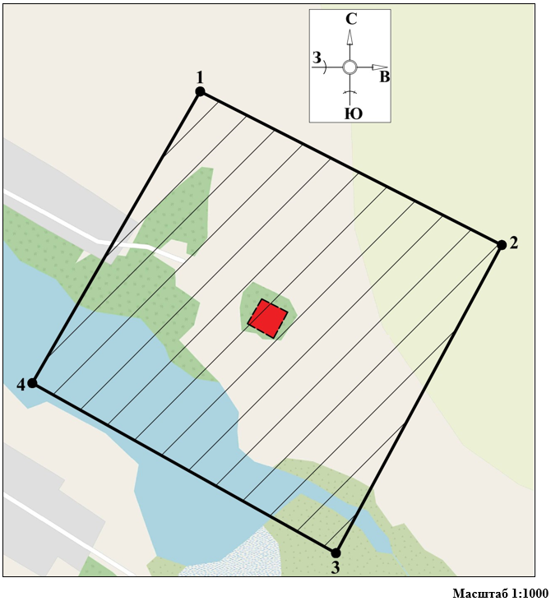

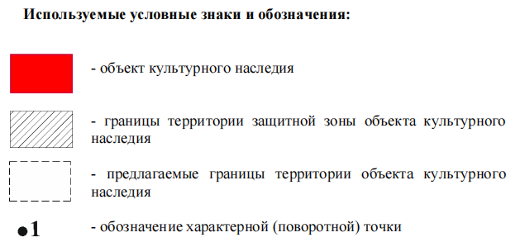

2. Координаты характерных (поворотных) точек границ защитной зоны объекта культурного наследия регионального значения «Братская могила воинов Советской Армии, погибших в период Великой Отечественной войны. Захоронено 186 человек, установлено фамилий на 170 человек. Скульптурная группа установлена в 1960 году», 1941–1945 гг., 1960 г. (S = 47835 кв. м. ± 77 кв. м.)

|  |  |  |  |
| --- | --- | --- | --- |
| Сведения о местоположении границ объекта | | | |
| Координаты характерных (поворотных) точекв системе координат МСК-46 | | | |
| Метод определения координат – метод спутниковых геодезических измерений (определений)  Средняя квадратическая погрешность положения характерной точки (Мt), м = 0,10  Сведения о характерных точках границ объекта | | | |
| Обозначение характерных точек границ | Координаты, м | | Описание закрепления точки |
| X | Y |
| 1 | 481058,04 | 1271494,80 | - |
| 2 | 480960,25 | 1271687,25 | - |
| 3 | 480764,09 | 1271581,43 | - |
| 4 | 480872,33 | 1271387,70 | - |
| 1 | 481058,04 | 1271494,80 | - |